- load_dotenv() без пути — не находит .env Проблема: load_dotenv() ищет .env в текущей рабочей директории, а не рядом с рр.py. В PyCharm CWD часто другой — отсюда RuntimeError: Не задан BOT_TOKEN.
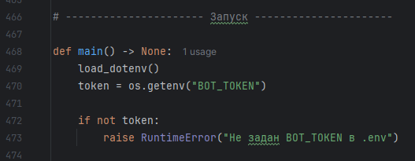
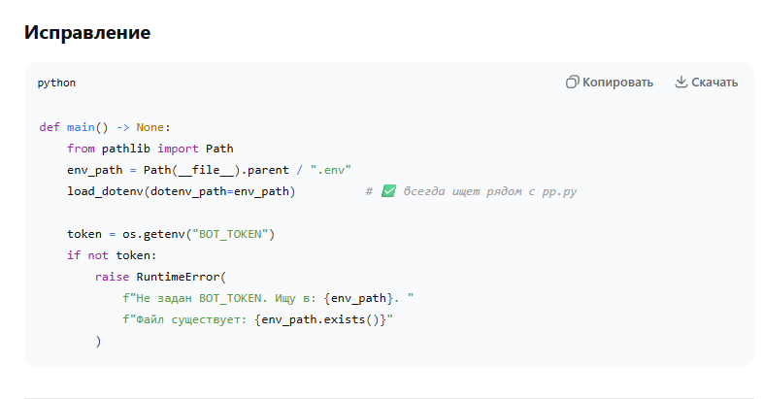
- Ленивый квантификатор {3,20}? останавливается на минимуме. Для RU 2 700 000 C1 он захватит только RU2700 и остановится, потому что после 2700 есть \b.
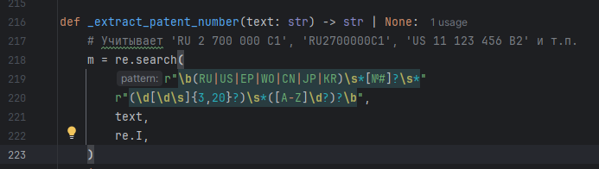
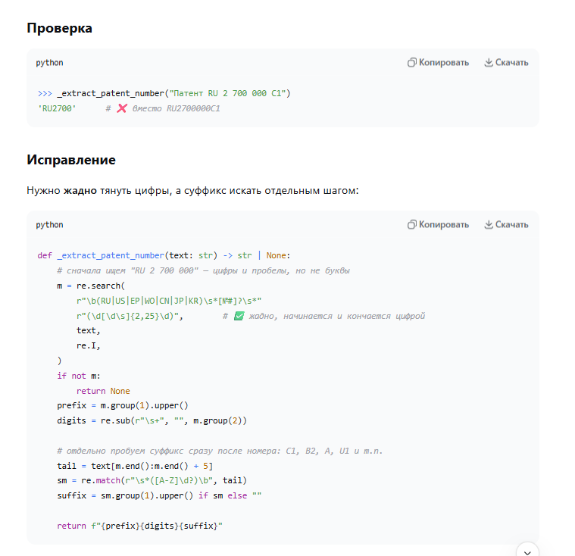
- Аннотация обрезается до первой строки: _extract_labeled использует [^\n], то есть аннотация из 5 абзацев превратится в одну строку. У патентов аннотация почти всегда многострочная.
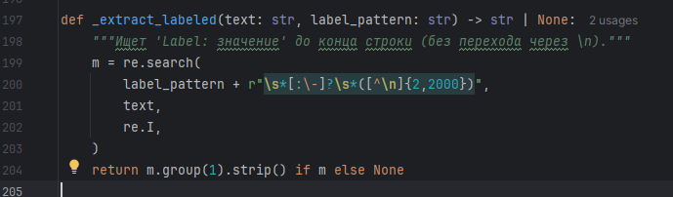

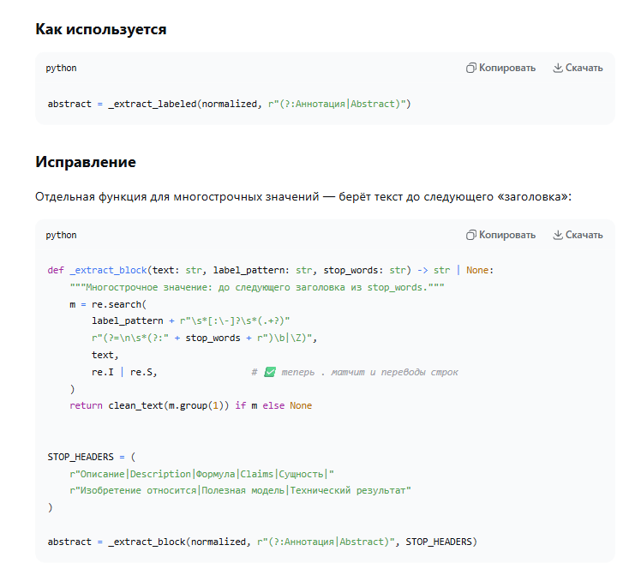
- unknown_message не отвечает на текстовые сообщения. Фильтр исключает TEXT — значит если пользователь просто напишет «привет» или опечатается в команде, бот молчит. Выглядит как «бот сломался».
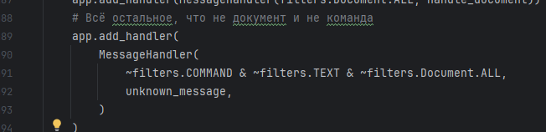
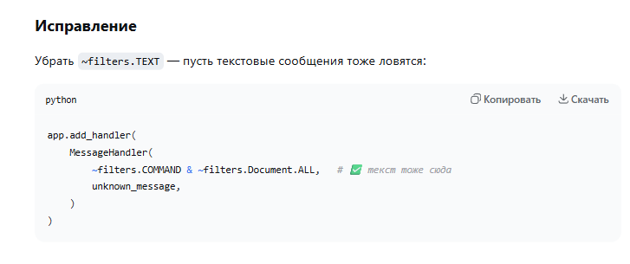
- Дедупликация работает только при распознанном номере. Если номер патента извлечь не удалось (patent_number is None), save_patent идёт по ветке INSERT — и каждый повторный загруженный файл создаёт новую запись. Проверка if patent_number: пропускает None.
